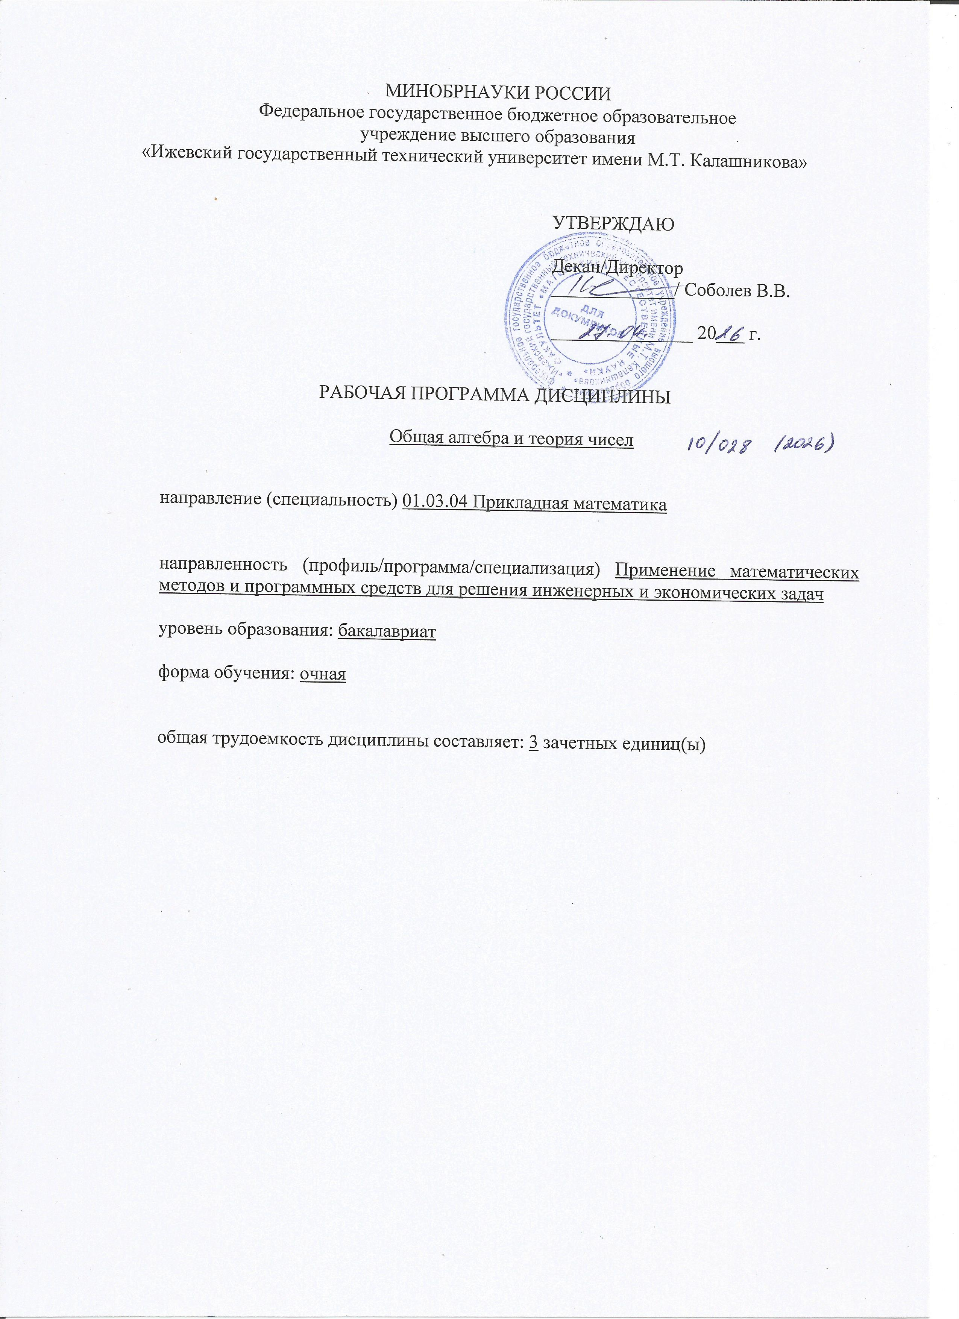
МИНОБРНАУКИ РОССИИ
Федеральное государственное бюджетное образовательное
учреждение высшего образования
«Ижевский государственный технический университет имени М.Т. Калашникова»

УТВЕРЖДАЮ

Декан/Директор
_____________/ Соболев В.В.

_______________ 20___ г.

РАБОЧАЯ ПРОГРАММА ДИСЦИПЛИНЫ

Общая алгебра и теория чисел

направление (специальность) 01.03.04 Прикладная математика

направленность (профиль/программа/специализация) Применение математических методов и программных средств для решения инженерных и экономических задач

уровень образования: бакалавриат

форма обучения: очная

общая трудоемкость дисциплины составляет: 3 зачетных единиц(ы)
Кафедра Прикладная математика и информационные технологии_________
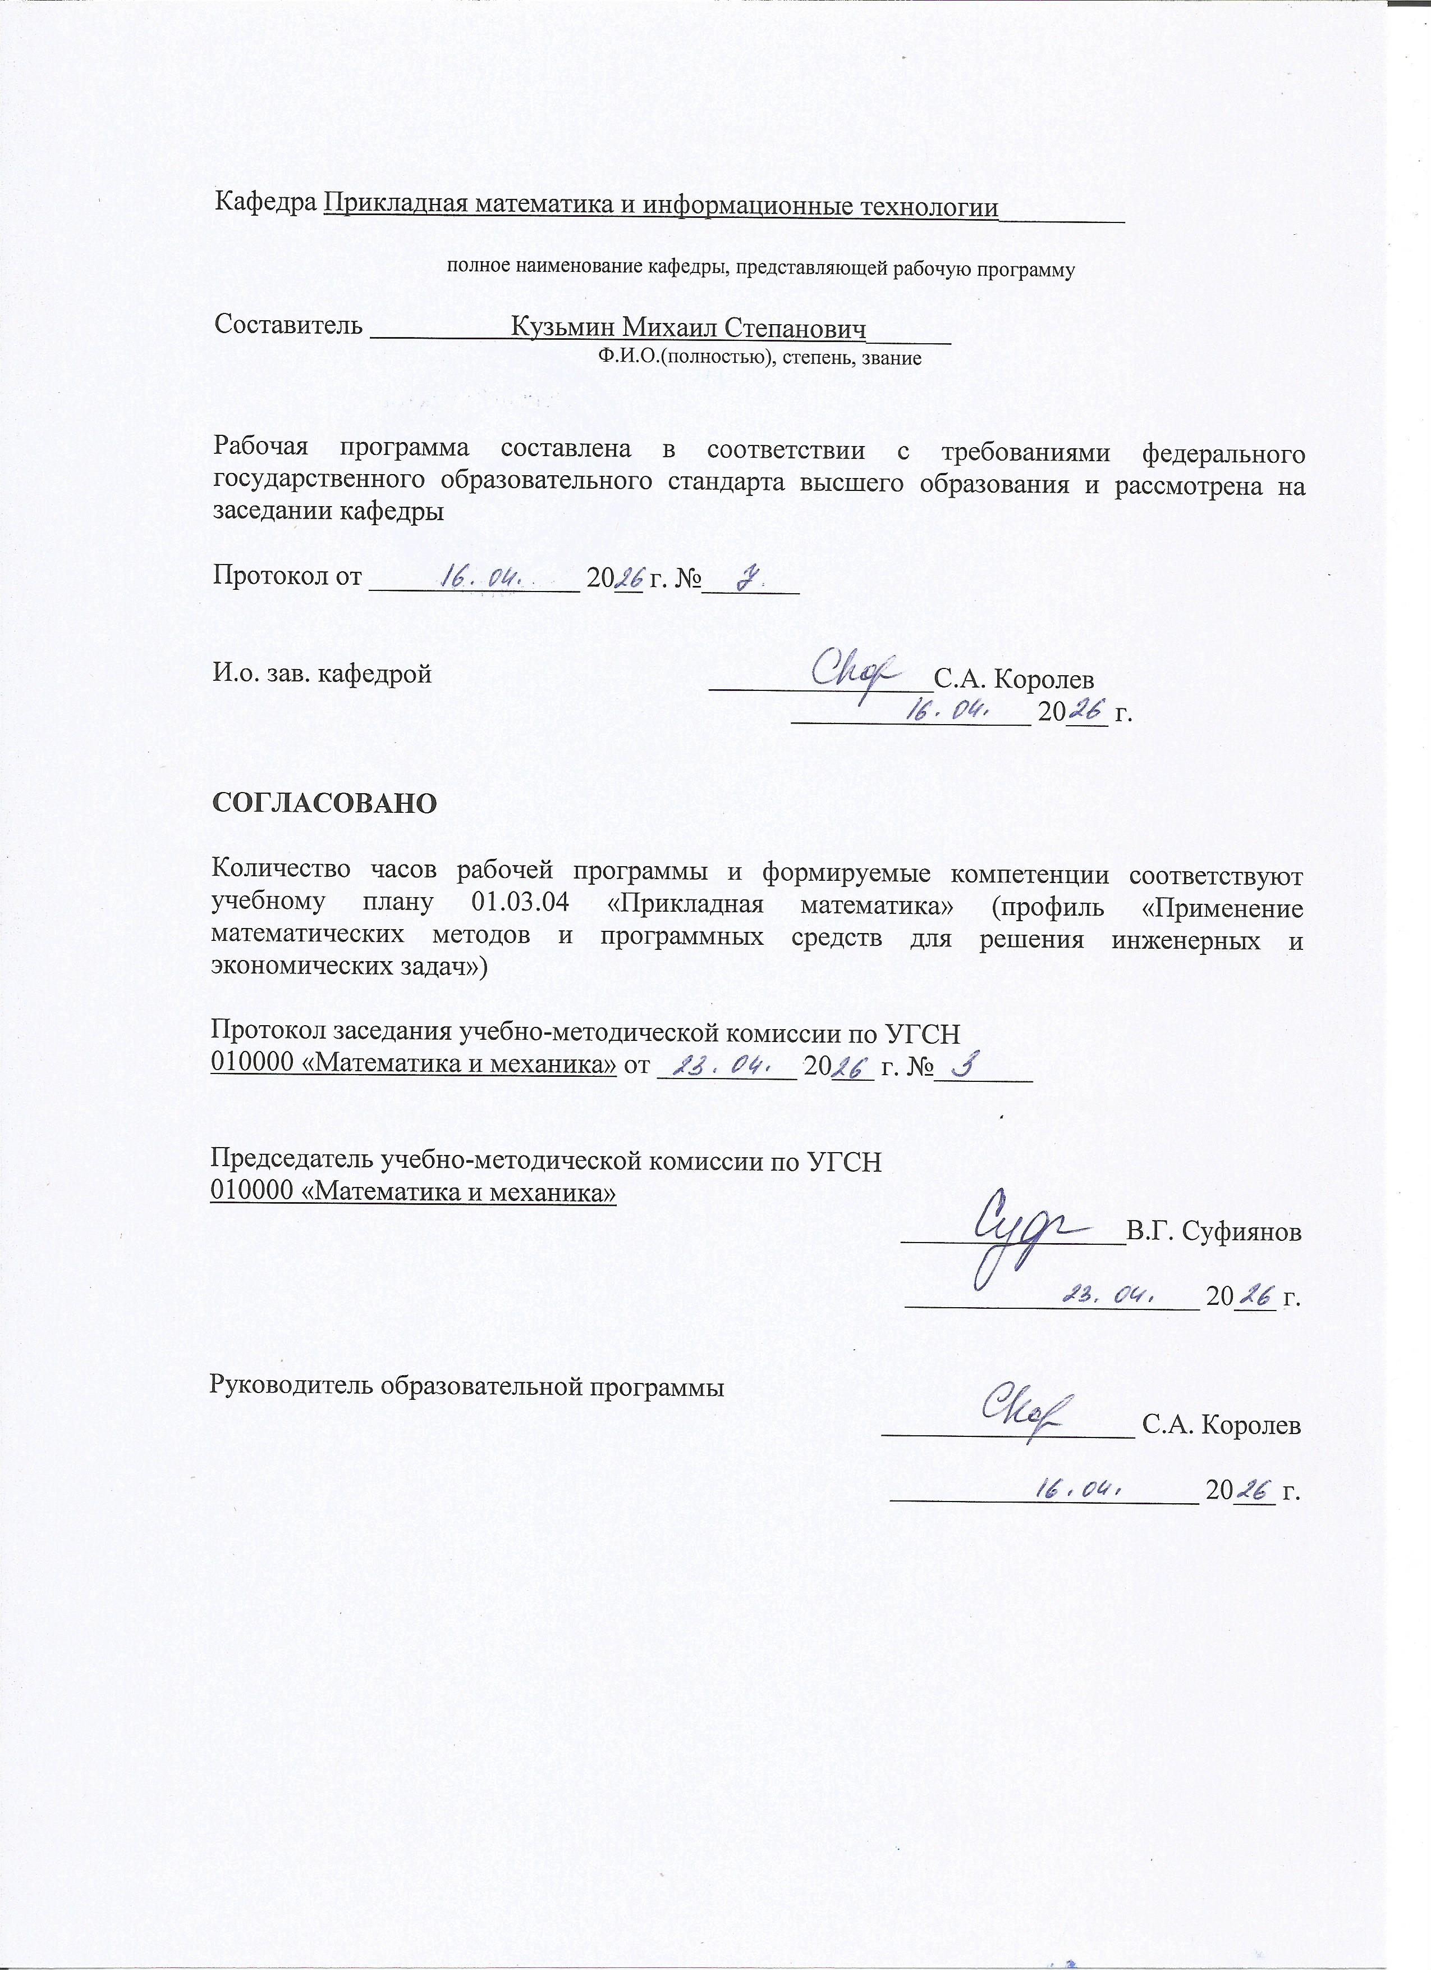
полное наименование кафедры, представляющей рабочую программу

Составитель Кузьмин Михаил Степанович______
Ф.И.О.(полностью), степень, звание

Рабочая программа составлена в соответствии с требованиями федерального государственного образовательного стандарта высшего образования и рассмотрена на заседании кафедры

Протокол от _______________ 20__ г. №_______

И.о. зав. кафедрой ________________С.А. Королев
_________________ 20___ г.

СОГЛАСОВАНО

Количество часов рабочей программы и формируемые компетенции соответствуют учебному плану 01.03.04 «Прикладная математика» (профиль «Применение математических методов и программных средств для решения инженерных и экономических задач»)

Протокол заседания учебно-методической комиссии по УГСН
010000 «Математика и механика» от __________ 20___ г. №_______

Председатель учебно-методической комиссии по УГСН
010000 «Математика и механика»
________________В.Г. Суфиянов

_____________________ 20___ г.

Руководитель образовательной программы
__________________ С.А. Королев

______________________ 20___ г.

Аннотация к дисциплине

Название дисциплины | Общая алгебра и теория чисел
Направление подготовки (специальность) | 01.03.04 Прикладная математика
Направленность (профиль/программа/специализация) | Применение математических методов и программных средств для решения инженерных и экономических задач
Место дисциплины | Обязательная часть Блока 1. Дисциплины (модули)
Трудоемкость (з.е. / часы) | 3 з. е./108 часа
Цель изучения дисциплины | Изучение научно-технической информации касающейся основных алгебраических структур: групп, колец, полей; ознакомление с основными понятиями и методами теории чисел, которые необходимы для освоения других прикладных дисциплин; приобретение студентами теоретических знаний и практических навыков для решения задач в области естественных наук и инженерной практике.
Компетенции, формируемые в результате освоения дисциплины | ОПК-1. Способен применять знание фундаментальной математики и естественно-научных дисциплин при решении задач в области естественных наук и инженерной практике.
Содержание дисциплины (основные разделы и темы) | Теория групп. Теория колец. Кольцо многочленов. Теория чисел.
Форма промежуточной аттестации | Зачет с оценкой

- Цели и задачи дисциплины:
Целью преподавания дисциплины является:
- изучение научно-технической информации касающейся основных алгебраических структур: групп, колец, полей;
- ознакомление с основными понятиями и методами теории чисел, которые необходимы для освоения других прикладных дисциплин.
- приобретение студентами теоретических знаний и практических навыков для решения задач в области естественных наук и инженерной практике.

Задачи дисциплины:
- освоение основных приемов решения практических задач по темам дисциплины;
- развитие способности интерпретации формальных алгебраических структур;
- приобретение навыков в формализации внутри математических и прикладных задач в алгебраических терминах.

- Планируемые результаты обучения
В результате освоения дисциплины у студента должны быть сформированы
Знания, приобретаемые в ходе освоения дисциплины
№ п/п | Знания
1 | базовые понятия и теоремы абстрактной алгебры и теории чисел;
2 | основные методы решения задач по разделам дисциплины;

Умения, приобретаемые в ходе освоения дисциплины
№ п/п | Умения
1 | идентифицировать алгебраические структуры;
2 | применять алгебраические структуры для решения различных прикладных задач;
3 | анализировать и вырабатывать решения в нестандартных ситуациях;

Навыки, приобретаемые в ходе освоения дисциплины
№ п/п | Навыки
1 | навыки использования естественнонаучного аппарата дисциплины при решении инженерных и экономических задач;
2 | Навыки владения материалом дисциплины на уровне, позволяющем выявить естественнонаучную сущность проблем, возникающих в ходе профессиональной деятельности;
3 | навыками самоорганизации и самообразования в профессиональной сфере.

Компетенции, приобретаемые в ходе освоения дисциплины
Компетенции | Индикаторы | Знания | Умения | Навыки
ОПК-1. Способен применять знание фундаментальной математики и естественно-научных дисциплин при решении задач в области естественных наук и инженерной практике. | ОПК-1.1. Знать: базовые знания, полученные в области математических и естественных наук | 1-2
 | ОПК-1.2. Уметь: использовать знания фундаментальной математики и естественно-научных дисциплин в профессиональной деятельности |  | 1-3
 | ОПК-1.3. Владеть: навыками выбора методов решения инженерных и экономических задач на основе теоретических знаний |  |  | 1-3

- Место дисциплины в структуре ООП
Дисциплина относится к обязательной части Блока 1 «Дисциплины (модули)» ООП.
Дисциплина изучается на 1 курсе во 2 семестре.
Изучение дисциплины базируется на знаниях, умениях и навыках, полученных при изучении дисциплин: Математический анализ, Дискретная математика.
Перечень последующих дисциплин (модулей), для которых необходимы знания, умения и навыки, формируемые данной учебной дисциплиной (модулем): Математическая логика, Численные методы алгебры, Комбинаторика и теория графов.

- Структура и содержание дисциплины
  - Структура дисциплин
№ п/п | Раздел дисциплины. Форма промежуточной аттестации  (по семестрам) | Всего часов на раздел | Семестр | Распределение трудоемкости раздела (в часах) по видам учебной работы |  |  |  |  | Содержание самостоятельной работы
 |  |  |  | контактная |  |  |  | СРС
 |  |  |  | лек | пр | лаб | КЧА
1 | 2 | 3 | 4 | 5 | 6 | 7 | 8 | 10 | 11
1 | Теория групп | 28 | 2 | 8 | 6 | - | – | 14 | [1], стр.15-38,  Выполнение заданий ИДЗ [6],
2 | Теория колец | 23 | 2 | 6 | 2 | - | – | 15 | [1], стр.25-26,  Выполнение заданий ИДЗ [6],
3 | Кольцо многочленов | 26 | 2 | 8 | 4 | - | – | 14 | [1], стр.41-52,  Выполнение заданий ИДЗ [6],
4 | Теория чисел. | 29 | 2 | 10 | 4 | - | – | 15 | [1], стр.171-232,  Выполнение заданий ИДЗ [6],
 | Зачет с оценкой | 2 | 2 | – | – | – | 0,4 | 1,6 | Зачет с оценкой выставляется по совокупности результатов текущего контроля успеваемости или по результатам зачетного тестирования
 | Итого: | 108 |  | 32 | 16 | - | 0,4 | 59,6
  - Содержание разделов курса и формируемых в них компетенций
№  п/п | Раздел  дисциплины | Коды компетенции и индикаторов | Знания | Умения | Навыки | Форма контроля
1 | Теория групп | ОПК-1.1,  ОПК-1.2,  ОПК-1.3, | 1-2 | 1-3 | 1-3 | Контрольная работа №1,  защита ИДЗ
2 | Теория колец | ОПК-1.1,  ОПК-1.2,  ОПК-1.3, | 1-2 | 1-3 | 1-3 | Контрольная работа №2,  защита ИДЗ
3 | Кольцо многочленов | ОПК-1.1,  ОПК-1.2,  ОПК-1.3, | 1-2 | 1-3 | 1-3 | Контрольная работа №3,  защита ИДЗ
4 | Теория чисел. | ОПК-1.1,  ОПК-1.2,  ОПК-1.3, | 1-2 | 1-3 | 1-3 | Контрольная работа №4,  защита ИДЗ

  - Наименование тем лекций, их содержание и объем в часах
№ п/п | № раздела дисциплины | Наименование лекций | Трудоем-кость (час)
1 | 1 | Комплексные числа | 2
2 |  | Бинарная операция. Группа | 2
3 |  | Фактор-группа. Основные подгруппы | 2
4 |  | Перестановки | 2
5 | 2 | Кольца | 2
6 |  | Идеалы колец | 2
7 |  | Делимость в кольцах | 2
8 | 3 | Кольцо многочленов | 2
9 |  | Основная теорема алгебры | 2
10 |  | Последовательность Штурма | 2
11 |  | Многочлены малой степени | 2
12 | 4 | Теория чисел. Сравнения | 2
13 |  | Функция Эйлера | 2
14 |  | Сравнений первой степени | 2
15 |  | Непрерывные дроби | 2
16 |  | Сравнения второй степени | 2
 | Всего |  | 32

  - Наименование тем практических занятий, их содержание и объем в часах
№ п/п | № раздела дисциплины | Наименование практических работ | Трудоем-кость (час)
1 | 1 | Комплексные числа | 2
2 |  | Группы | 2
3 |  | Перестановки | 2
4 | 2 | Кольца | 2
5 | 3 | Кольцо многочленов | 2
6 |  | Ряд Штурма | 2
7 | 4 | Сравнения первой степени | 2
8 |  | Непрерывные дроби | 2
 | Всего |  | 16

  - Наименование тем лабораторных работ, их содержание и объем в часах
Лабораторные работы учебным планом не предусмотрены.

- Оценочные материалы для текущего контроля успеваемости и промежуточной аттестации по дисциплине
Для контроля результатов освоения дисциплины проводятся:
– контрольные работы в форме теста;
– задаются индивидуальные домашние задания (ИДЗ);
– зачет с оценкой.
Примечание: оценочные материалы (типовые варианты тестов, контрольных работ и др.) приведены в приложении к рабочей программе дисциплины.
Промежуточная аттестация по итогам освоения дисциплины – зачет с оценкой.

- Учебно-методическое и информационное обеспечение дисциплины:
а) основная литература:
1. Сикорская, Г. А. Алгебра и теория чисел: учебное пособие / Г. А. Сикорская. — Оренбург : Оренбургский государственный университет, ЭБС АСВ, 2019. — 304 c. — ISBN 978-5-7410-1943-6. — Текст : электронный // Электронно-библиотечная система IPR BOOKS : [сайт]. — URL: https://www.iprbookshop.ru/78763.html.

2. Веселова Л.В. Алгебра и теория чисел [Электронный ресурс]: учебное пособие/ Веселова Л.В., Тихонов О.Е.— Электрон. текстовые данные.— Казань: Казанский национальный исследовательский технологический университет, 2020.— 107 c.— Режим доступа: http://www.iprbookshop.ru/61956.html.

б) дополнительная литература:
3. Лыткина Д.В. Введение в аналитическую теорию чисел. Часть 1. Пределы в примерах и задачах [Электронный ресурс]: учебное пособие/ Лыткина Д.В.— Электрон. текстовые данные.— Новосибирск: Сибирский государственный университет телекоммуникаций и информатики, 2018.— 97 c.— Режим доступа: http://www.iprbookshop.ru/55470.html.
4. Никонова Н.В. Основные понятия алгебры в вопросах и задачах [Электронный ресурс]: учебное пособие/ Никонова Н.В., Никонова Г.А.— Электрон. текстовые данные.— Казань: Казанский национальный исследовательский технологический университет, 2018.— 83 c.— Режим доступа: http://www.iprbookshop.ru/61990.html.
5. Веретенников Б.М. Алгебра и теория чисел. Часть 1 [Электронный ресурс]: учебное пособие/ Веретенников Б.М., Михалева М.М.— Электрон. текстовые данные.— Екатеринбург: Уральский федеральный университет, ЭБС АСВ, 2020.— 52 c.— Режим доступа: http://www.iprbookshop.ru/66141.html.

в) методические указания:
6. Кузьмин М.С. Общая алгебра и теория чисел. Методические указания и сборник индивидуальных заданий для студентов, обучающихся по направлению 01.03.04 «Прикладная математика». – Ижевск, 2021. – 111 с. (Рег. номер МиЕН 1-5/2021).

г) перечень ресурсов информационно-коммуникационной сети Интернет:
- Электронно-библиотечная система IPRbooks http://istu.ru/material/elektronno-bibliotechnaya-sistema-iprbooks.
- Электронный каталог научной библиотеки ИжГТУ имени М.Т. Калашникова Web ИРБИС http://94.181.117.43/cgi-bin/irbis64r_12/cgiirbis_64.exe?LNG=&C21COM=F&I21DBN=IBIS&P21DBN=IBIS.
- Национальная электронная библиотека – http://нэб.рф.
- Мировая цифровая библиотека – http://www.wdl.org/ru/.
- Международный индекс научного цитирования Web of Science – http://webofscience.com.
- Научная электронная библиотека eLIBRARY.RU – https://elibrary.ru/defaultx.asp.
- Справочно-правовая система КонсультантПлюс http://www.consultant.ru/.

д) лицензионное и свободно распространяемое программное обеспечение:
- Microsoft Office Standard 2007 (Open License: 42267924).
- Doctor Web Enterprise Suite (Лицензия № 116663324).

- Материально-техническое обеспечение дисциплины:
- Лекционные занятия.
Учебные аудитории для лекционных занятий укомплектованы мебелью и техническими средствами обучения, служащими для представления учебной информации большой аудитории (наборы демонстрационного оборудования (проектор, экран, компьютер/ноутбук), учебно-наглядные пособия, тематические иллюстрации).
- Практические занятия
Учебные аудитории для практических занятий укомплектованы специализированной мебелью и техническими средствами обучения.
- Самостоятельная работа.
Помещения для самостоятельной работы оснащены компьютерной техникой с возможностью подключения к сети «Интернет» и доступом к электронной информационно-образовательной среде ИжГТУ имени М.Т. Калашникова:
- научная библиотека ИжГТУ имени М.Т. Калашникова (ауд. 201 корпус № 1, адрес: 426069, Удмуртская Республика, г. Ижевск, ул. Студенческая, д.7);
- помещения для самостоятельной работы обучающихся (ауд. 309, корпус №6, адрес: 426069, Удмуртская Республика, г. Ижевск, ул. Студенческая, д.48).

При необходимости рабочая программа дисциплины (модуля) может быть адаптирована для обеспечения образовательного процесса инвалидов и лиц с ограниченными возможностями здоровья, в том числе для обучения с применением дистанционных образовательных технологий. Для этого требуется заявление студента (его законного представителя) и заключение психолого-медико-педагогической комиссии (ПМПК).

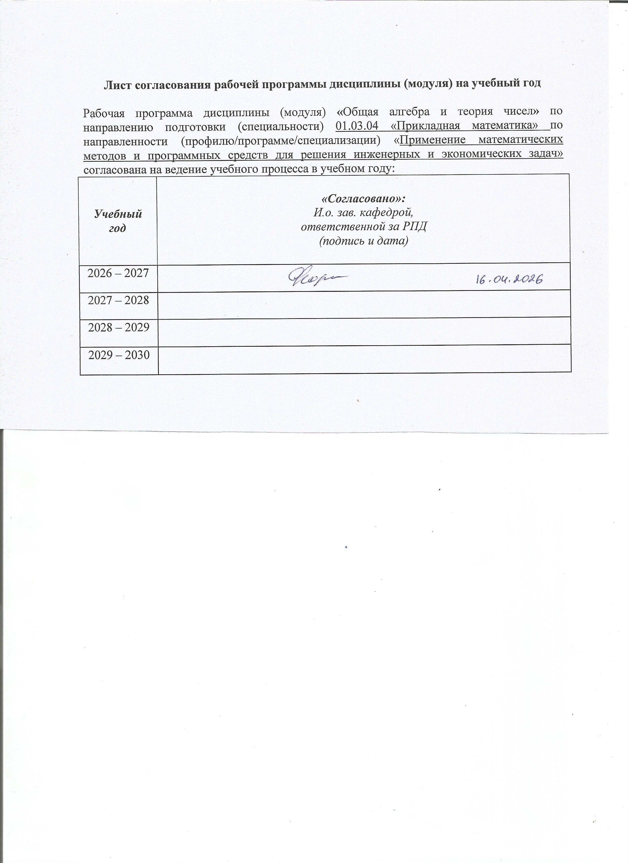
Лист согласования рабочей программы дисциплины (модуля) на учебный год
Рабочая программа дисциплины (модуля) «Общая алгебра и теория чисел» по направлению подготовки (специальности) 01.03.04 «Прикладная математика» по направленности (профилю/программе/специализации) «Применение математических методов и программных средств для решения инженерных и экономических задач» согласована на ведение учебного процесса в учебном году:
Учебный  год | «Согласовано»:  И.о. зав. кафедрой,  ответственной за РПД  (подпись и дата)
2026 – 2027
2027 – 2028
2028 – 2029
2029 – 2030
Приложение к рабочей программе дисциплины (модуля)

МИНОБРНАУКИ РОССИИ
Федеральное государственное бюджетное образовательное
учреждение высшего образования
«Ижевский государственный технический университет имени М.Т. Калашникова»

Оценочные средства
по дисциплине
Общая алгебра и теория чисел
наименование – полностью

направление (специальность) 01.03.04 Прикладная математика
код, наименование – полностью

направленность (профиль/программа/специализация)
Применение математических методов и программных средств для решения инженерных и экономических задач
наименование – полностью

уровень образования: бакалавриат

форма обучения: очная

общая трудоемкость дисциплины составляет: 3 зачетных единиц(ы)
- Оценочные средства
Оценивание формирования компетенций производится на основе результатов обучения, приведенных в п. 2 рабочей программы и ФОС. Связь разделов компетенций, индикаторов и форм контроля (текущего и промежуточного) указаны в таблице 4.2 рабочей программы дисциплины.
Оценочные средства соотнесены с результатами обучения по дисциплине и индикаторами достижения компетенций, представлены ниже.

№  п/п | Коды компетенции и индикаторов | Результат обучения  (знания, умения и навыки) | Формы текущего и промежуточного контроля
1 | ОПК-1.1. Знать: базовые знания, полученные в области математических и естественных наук | З1: базовые понятия и теоремы абстрактной алгебры и теории чисел;  З2: основные методы решения задач по разделам дисциплины. | Контрольные работы  Защита ИДЗ  Зачет с оценкой.
2 | ОПК-1.2. Уметь: использовать знания фундаментальной математики и естественно-научных дисциплин в профессиональной деятельности | У1: идентифицировать алгебраические структуры;  У2: применять алгебраические структуры для решения различных прикладных задач;  У3: анализировать и вырабатывать решения в нестандартных ситуациях. | Контрольные работы  Защита ИДЗ  Зачет с оценкой.
3 | ОПК-1.3. Владеть: навыками выбора методов решения инженерных и экономических задач на основе теоретических знаний | Н1: навыки использования естественнонаучного аппарата дисциплины при решении инженерных и экономических задач;  Н2: Навыки владения материалом дисциплины на уровне, позволяющем выявить естественнонаучную сущность проблем, возникающих в ходе профессиональной деятельности;  Н3: навыками самоорганизации и самообразования в профессиональной сфере. | Контрольные работы  Защита ИДЗ  Зачет с оценкой.

Типовые задания для оценивания формирования компетенций

Наименование: контрольная работа
(контрольные работы проводятся в тестовой форме в системе электронного обучения ИжГТУ https://ee.istu.ru/course/view.php?id=226)
Представление в ФОС: образцы вариантов заданий
Образцы вариантов заданий:
Контрольная работа №1
- Комплексное число задано в показательной форме . Тогда тригонометрическая форма записи сопряженного к нему числа имеет вид …
1. 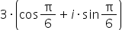2. 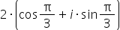3. 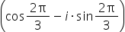4. 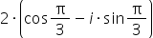
- Модуль комплексного числа равен …1. -1 2. 3. 4 4. 2
- Если , то сумма всех значений квадратного корня из равна …
1. 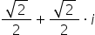2. 3. 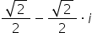4. 0
- Унарной операцией является …
1. объединение 2. дополнение 3. пересечение 4. симметрическая разность
- Бинарной операцией на множестве квадратных матриц порядка является …
1. нахождение ранга матрицы 2. умножение матрицы на число3. сложение матриц 4. вычисление определителя
- Бинарная операция, определенная на множестве M, – это отображение, действующее из …
1. М 2. 2М 3. 4. М+М
- Бинарная операция ∗ на множестве Х называется ... , если ∀a,b,c∈X (a∗b)∗c=a∗(b∗c);
- Коммутативной является операция умножения ________ матриц.
1. квадратных 2. невырожденных 3. диагональных 4. симметрических
- не является подалгеброй алгебры …1. 2. 3. 4.
- На множестве целых чисел группу образует операция * определенная как …
1. 2. 3. 4.
* | e | a
e | e | a
a | a | e
- Нейтральным элементом группы с операцией *, определенной как
является … 1. a 2. 1 3. 0 4. e
- Количество инверсий в перестановке 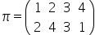 равно ...
- Если перестановка 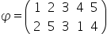, то равно ...
Контрольная работа №2
- Для кольца множество K, рассматриваемое с одной алгебраической операцией сложения, представляет собой …
1. абелеву группу 2. область целостности 3. поле 4. целостное кольцо
- Свойством дистрибутивности не обладает операция …
1. объединения относительно пересечения множеств 2. умножения относительно сложения чисел
3. пересечения относительно объединения множеств 4. сложения относительно умножения чисел
- Элементы a и b кольца K называются ..., если НОД(a;b)=1.
- Если ⟨a;b⟩=⟨d⟩, то ∃x,y∈K: d=ax+by. Это свойство называется ... наибольшего общего делителя.
- Если в кольце K для элемента ε: ∃ε⁻¹∈K: ε∙ε⁻¹=1=ε⁻¹∙ε, то ε называется ... элементом кольца
- В ... для любых двух элементов имеется НОД, который определен однозначно с точностью до ассоциированности и обладает свойством линейной представимости.
- В коммутативных кольцах все идеалы ...
a. конечно порожденные. b. тривиальные. c. главные. d. двухсторонние.
- Пусть – кольцо всех целых чисел с обычными операциями сложения и умножения. Тогда левым идеалом этого кольца является множество …
1. 2. – целое неотрицательное число.
3. 4.
- В поле, определенном множеством из двух элементов при следующем определении операций: противоположным для a относительно сложения является …
1. b 2. 3. a 4. -a
- Любой идеал является ...
a. областью целостности. b. полем. c. кольцом. d. подкольцом.
- Пусть K - нетривиальное кольцо, тогда верным НЕ является свойство ...
a. ∀a,b,c∈K ,a≠0 и ab=ac <=> b=c b. ∀a,b∈K a∙(-b)=-ab=(-a)∙b; c. Если 1∈K, то 1≠0; d. ∀a∈K a∙0=0=0∙a;
- Главному идеалу в кольце целых гауссовых чисел принадлежит число …
1. 4 2. 1+i 3. i 4. -i
- Пусть – поле. Тогда выполняется свойство ...
1. 2. 3. 4.
Контрольная работа №3
- Если , то число х=-1 является корнем его производной кратности ...
1. 5 2. 6 3. 4 4. 1 5. 0 (не является корнем)
- Многочлен имеет корнями числа 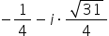 и 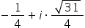 при C, равном …
- Кратность корня многочлена равна …
- Действительными корнями многочлена являются …
1. 4;7;5 2. -4;-7 3. 4.
- Не верным является свойство ...
a. b. c. d.
- Упорядоченная последовательность многочленов f₀=f(x), f₁, …, f_{k} называется последовательностью (рядом ) Штурма для многочлена f(x)∈R[x] на (a;b), если выполняются ряд условий. В число таких условий не входит условие ...
a. ∀x∈(a;b) (f_{i} (x))²+(f_{i+1} (x))²≠0; b. Если f_{i} (c)=0, то f_{i-1} (с)∙f_{i+1} (с)>0; c. ∀x∈(a;b) f_{k} (x)0;
d. Произведение f₀ (x)∙f₁ (x) меняет знак с «-» на «+» когда x , возрастая, проходит через корень мн. f(x);
- Действительными корнями многочлена являются ...
1. 2. 3. 4.
- Сумма х₁+х₂+х₃ всех корней многочлена f(x)=2x³-x+5 равна ...
1. -1 2. 0,5 3. 2,5 4. 0
- Если х_{1,} х_{2,} х₃ - корни многочлена f(x)=3x³+х²-2, то их произведение х₁х₂х₃ равно ...
1. 2/3 2. 1/3 3. -1 4. 0
- Если многочлен то элемент кольца К называется ... многочлена.
Контрольная работа №4
- Для кольца множество K, рассматриваемое с одной алгебраической операцией сложения, представляет собой …
1. область целостности 2. абелеву группу 3. целостное кольцо 4. поле
- Главному идеалу в кольце целых гауссовых чисел принадлежит число …
1. 1+2i 2. -i 3. i 4. 4
- Комплексными корнями многочлена являются ...
1. 2. 3. 4.
- Многочлен имеет корнями числа 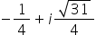 и 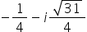 при C, равном …
1. 4 2. -2 3. -4 4. 2
- Если , то число х=3 является корнем его производной кратности ...
1. 4 2. 0 (не является корнем) 3. 2 4. 1 5. 3
- Количество множителей в разложении многочлена в поле комплексных чисел равно …
- Корнем уравнения 12х=17 в поле Z₂₃ является …
- Наименьшее положительное решение системы сравнений 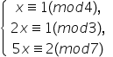 равно …
- Значение функции Эйлера равно …
- Если представление числа 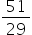 в виде простой непрерывной дроби, то значение равно …
Критерии оценки:
Приведены в разделе 2

Наименование: защита индивидуальных домашних заданий
(ИДЗ задаются студентам на первом занятии и выполняются ими в течении семестра самостоятельно. Защита выполненных заданий проводится в устной форме на практических занятиях)
Представление в ФОС: задания представлены в методических указаниях по дисциплине [6] и на образовательном портале ИжГТУ http:// ee.istu.ru/
Варианты заданий: представлены в методических указаниях по дисциплине [6] и на образовательном портале ИжГТУ http://ee.istu.ru/
Критерии оценки:
Приведены в разделе 2

Наименование: зачет с оценкой.
(Зачетная работа проводится в тестовой форме на сайте https://ee.istu.ru/course/view.php?id=226)
Представление в ФОС: примерный вариант зачетной работы.
Примерный вариант тестовой работы:
- Дано: тогда равно...1. 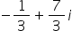2. 3. 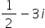4. 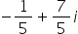
- Комплексное число задано в тригонометрической форме 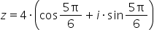. Тогда алгебраическая форма записи сопряженного к нему числа имеет вид …1. 2. 3. 4.
- не является подалгеброй алгебры …1. 2. 3. 4.
- Бинарная операция ∗ на множестве Х называется ... , если ∀a,b,c∈X (a∗b)∗c=a∗(b∗c);
- Алгебраическая структура (X; ∗) с ассоциативной бинарной операцией называется ... .
- Коммутативной является операция умножения ________ матриц.
1. квадратных 2. невырожденных 3. диагональных 4. симметрических
- Дано множество всех чисел вида . Тогда обратным элементом относительно обычной операции умножения для элемента является …1. 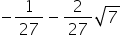2. 3. 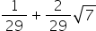4.
- Отображение является гомоморфизмом групп G=(R+; ∙) → G′=(R;+).. Если (2)=1, (6)=5 , то (3) равно ...
- Если перестановка , то равно ...
- Если в кольце К умножение обладает свойством, что ∀a,b∈K ab=ba, то кольцо называется ... .
- Область K любой идеал которого главный называется кольцом ... .
- В ... для любых двух элементов имеется НОД, который определен однозначно с точностью до ассоциированности и обладает свойством линейной представимости.
- В коммутативных кольцах все идеалы ... .
- Идеалом в кольце матриц вида является множество …
1. 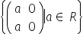2. 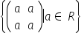3. 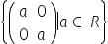4. 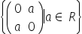
- Главному идеалу в кольце целых гауссовых чисел принадлежит число …
1. 2. 3. 4 4.
- Пусть – кольцо классов вычет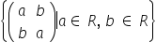ов по модулю 4. Тогда решением уравнения является
1. 2. 3. 4.
- Пусть – поле. Тогда выполняется свойство ...
1. 2. 3. 4.
- В поле, определенном множеством из двух элементов при следующем определении операций :обратный элемент для относительно умножения …
1. равен b 2. равен 3. не существует 4. равен а
- Любое Евклидово кольцо является ...
a. факториальным кольцом.b. кольцом главных идеалов.c. фактор-кольцом.d. полем.
- Если для элементов a и b кольца K существует НОД, то он определен однозначно с точностью до ... .
- Полем является …
1. множество целых чисел с введенными операциями сложения и умножения чисел
2. множество матриц порядка с действительными элементами относительно сложения и умножения матриц
3. множество чисел вида , где и – рациональные числа, с введенными операциями сложения и умножения чисел
4. многочлены от одного неизвестного с целыми коэффициентами относительно обычных операций сложения и умножения
- В поле чисел вида с рациональными a, b и обычными операциями сложения и умножения элементом, обратным к элементу является …
1. 2. 3. 4.
- Корнями многочлена в поле действительных чисел являются числа …
1. 2. 13. 4.
- Если , то число х=-1 является корнем его производной кратности ...
1. 52. 63. 44. 0 (не является корнем)5. 1
- Кратность корня многочлена равна …
- Если х₁, _{х2,} х₃ - корни многочлена f(x)=5x³+2х²-1, то их произведение х₁х₂х₃ равно ...
1. 22. -13. -0,44. 0,2
- Упорядоченная последовательность многочленов f0=f(x), f1, …, fk называется последовательностью (рядом ) Штурма для многочлена f(x)∈R[x] на (a;b), если выполняются ряд условий. В число таких условий не входит условие ...
a. Если fi (c)=0, то fi-1 (с)∙fi+1 (с)<0;
b. Произведение f0 (x)∙f1 (x) меняет знак с «+» на «-» когда x , возрастая, проходит через корень мн. f(x);
c. ∀x∈(a;b) (fi (x))2+(fi+1 (x))2≠0;
d. ∀x∈(a;b) fk (x)0;
- Если многочлен то элемент кольца К называется ... многочлена.
- Значение функции Эйлера равно …
- Корнем уравнения 11х=7 в поле Z17 является …
- Наименьшее положительное решение системы сравнений 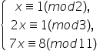 равно …
- Если представление числа 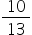 в виде простой непрерывной дроби, то значение равно …
Критерии оценки:
Приведены в разделе 2
Наименование: тест
Представление в ФОС: набор вопросов для проведения тестирования
Варианты заданий:
- Бинарной операцией на множестве квадратных матриц порядка является …
1. нахождение ранга матрицы 2. умножение матрицы на число3. сложение матриц 4. вычисление определителя
- Сумма х₁+х₂ всех корней многочлена f(x)=x²-x+5 равна ...
1. -10 2. 1 3. 2,5 4. 0
- Модуль комплексного числа равен …
1. -1 2. 3. 4 4. 2
- Если в кольце К умножение обладает свойством, что ∀a,b∈K ab=ba, то кольцо называется ... .
- коммутативным 2. дистрибутивным 3. ассоциативным 4. сюрьективным
- Решением сравнения $x≡2 (mod 4)$ является …

1.0 2. 3 3. 6 4. 5
Ключ
Вопрос | 1 | 2 | 3 | 4 | 5
Ответ | 3 | 2 | 4 | 1 | 3

- Критерии и шкалы оценивания
Для контрольных мероприятий (текущего контроля) устанавливается минимальное и максимальное количество баллов в соответствии с таблицей. Контрольное мероприятие считается пройденным успешно при условии набора количества баллов не ниже минимального.
Результат обучения по дисциплине считается достигнутым при успешном прохождении обучающимся всех контрольных мероприятий, относящихся к данному результату обучения.
Разделы дисциплины | Форма контроля | Количество баллов
 |  | min | max
1 | Контрольная работа №1  Защита ИДЗ | 8  8 | 15  10
2 | Контрольная работа №2  Защита ИДЗ | 8  8 | 15  10
3 | Контрольная работа №3  Защита ИДЗ | 8  8 | 15  10
4 | Контрольная работа №4  Защита ИДЗ | 8  8 | 15  10
 | Итого | 64 | 100

При оценивании результатов обучения по дисциплине в ходе текущего контроля успеваемости используются следующие критерии. Минимальное количество баллов выставляется обучающемуся при выполнении всех показателей, допускаются несущественные неточности в изложении и оформлении материала.
Наименование, обозначение | Показатели выставления минимального количества баллов
Контрольная работа | Правильно решено более 50% заданий теста.
Защита индивидуальных домашних заданий (ИДЗ) | Представлен отчет, содержащий необходимые расчеты, выводы, оформленный в соответствии с установленными требованиями.  Продемонстрирован удовлетворительный уровень владения материалом при защите ИДЗ, даны правильные ответы не менее чем на 80% заданий.

Промежуточная аттестация
Промежуточная аттестация по дисциплине проводится в форме зачета с оценкой.
Итоговая оценка по дисциплине может быть выставлена на основе результатов текущего контроля с использованием следующей шкалы:

Оценка | Набрано баллов
«отлично» | 90-100
«хорошо» | 75-89
«удовлетворительно» | 64-74
«неудовлетворительно» | 0-63
Если сумма набранных баллов менее 64 баллов (или не пройден минимальный порог по какому-либо контрольному мероприятию) – обучающийся не допускается до промежуточной аттестации.
Если сумма баллов составляет от 64 до 89 баллов (и пройдены минимальные пороги всех контрольных мероприятий) – обучающийся допускается до промежуточной аттестации.
Если сумма баллов составляет от 90 до 100 баллов, обучающийся автоматически получает оценку «отлично».
Промежуточная аттестация проводится в тестовой форме.
Время на выполнение – 60 минут.
При оценивании результатов обучения по дисциплине в ходе промежуточной аттестации используются следующие критерии и шкала оценки:

Оценка | Критерии оценки
«отлично» | Выполнено верно не менее 90% тестовых заданий.
«хорошо» | Выполнено верно не менее 75%, но менее 90% тестовых заданий.
«удовлетворительно» | Выполнено верно не менее 50%, но менее 75% тестовых заданий.
«неудовлетворительно» | Выполнено верно менее 50% тестовых заданий.

